MEDIOS DE COMUNICACIÓN Y SOCIALIZACIÓN JUVENIL

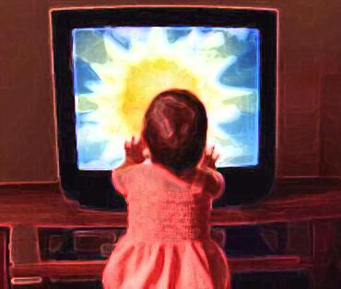
Desde bebés con una influencia total de los
medios masivos de comunicación, provocando
el desarrollo cada vez más rápido de todas las
las nuevas generaciones.
¿Quién se dice ahora la educadora de los niños?
Durante el desarrollo de la infancia, los medios
De comunicación juegan un papel clave para la
formación de los niños, los cuales van tomando
como ejemplo todo lo que reciben de estos.
JUVENTUD, época de desarrollo de la personalidad, donde se forman identidades y la socialización es punto clave para la formación de la persona. y ¿cómo se va forjando? es indiscutible que con el bombardeo publicitario recibido día a día.

SOCIALIZACIÓN proceso por el cual la persona aprende e interioriza elementos socioculturales de su medio ambiente, los integra a la estructura de su personalidad, bajo la influencia de experiencias y de agentes sociales significativos, y se adapta a su entorno social.

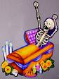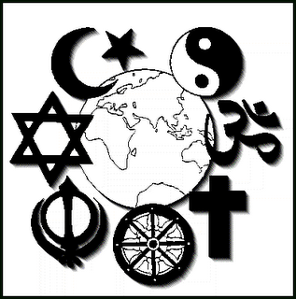
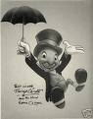
CONFORMADO

JÓVENES los cuales, crean una IDENTIDAD a través de
Proyectado en RECEPTORES NECESIDAD PSÍQUICA Y SOCIAL

limitados/potenciados según EDUCACIÓN
MEDIOS DE COMUNICACIÓN
- Aportan información construimos realidad Influyen en jóvenes formando:
- Aportan bagaje cultural ESTEREOTIPOS

